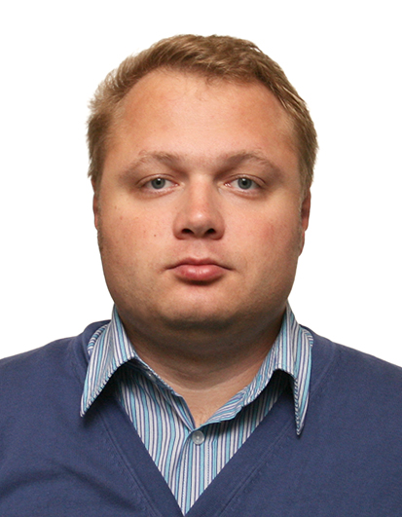

фотографии

# **Р Е З Ю М Е**

**Беганский Сергей Сергеевич**

|  |  |  |
| --- | --- | --- |
| **№** | **ВОПРОСЫ** | **СВЕДЕНИЯ** |
|  | Число, месяц, год и место рождения. | 07.03.1983, город Тверь |
|  | Укажите телефон, Е-mail для связи (личный, рабочий,) | 8- 920-680-60-48  Е-mail: begansky@mail.ru |
|  | Семейное положение  (количество детей, их возраст) | Женат; 2 детей: 11 и 2 года |
|  | Адрес прописки и фактический адрес проживания | Прописан: г. Тверь, пр-т Победы, д.44, кор.А, кв.19  Фактический адрес: г. Тверь, ул. Оснабрюкская, д.27, к. 2, кв. 227 |
|  | Образование,  Форма обучения (очное, заочное, вечернее) | Высшее; очное обучение |
|  | Оконченные учебные заведения (год окончания), специальность, квалификация (уровень и направление подготовки) | Тверская государственная медицинская академия- диплом ВСГ № 0027175от 22.06.2007г.: специальность - Лечебное дело, квалификация – врач; |
|  | Дополнительное образование  (профессиональная переподготовка, повышение квалификации, курсы, стажировки) за последние 3 года | ГБОУ ВПО Тверская государственная медицинская академия (интернатура)- диплом 016904 000271 от 31.08.2015 г.- специальность- Терапия  Сертификат 0169060159957 от 31.08.2015г.  ГБОУ ВПО Тверской ГМУ (проф. переподготовка)- диплом 691800147345 от 28.02.2017 г.- специальность- Фтизиатрия  Сертификат 0169180578019 от 28.02.2017г.  31.08.2009- ГБОУ ВПО Тверская государственная медицинская академия, специальность : Организация здравоохранения и общественное здоровье  Удостоверение №167 от 31.08.2009г.  Свидетельство №246/2 2011г.  Сертификат: 056904 0001499 от 26.04.2014г.  Стажировка OJT «Модернизация здравоохранения», г. Токио, 2013 год. |
|  | Служба в ВС РФ (отношение к военной обязанности, воинское звание) | Рядовой - солдат в запасе |
|  | Трудовая деятельность  (в обратном хронологическом порядке) с кратким перечислением основных должностных обязанностей | 11.08.2009- по настоящее время- Главный врач -ГБУЗ ТО«Митинский детский туберкулезный санаторий»; |
|  | Приобретенный практический опыт в ходе трудовой деятельности | Организация работы государственного учреждения здравоохранения, лицензирование медицинской деятельности, обеспечение хозяйственной, образовательной деятельности в учреждении здравоохранения, взаимодействие с различными контролирующими органами и органами власти |
|  | Дополнительные профессиональные навыки  (что Вы знаете и умеете) | Проведение инструктажей по охране труда и технике безопасности, составление программ обучения, проведение деловых переговоров встреч, опыт управления людьми |
|  | Знание ПК  (программные продукты, которыми уверенно владеете) | Пользователь ПК. Знание основных офисных программ: Word. Exell. AdobReeder. PhotoShop, АРМ - Кадры  Практический опыт работы на офисной оргтехнике. |
|  | Знание иностранных языков (уровень владения) | Английский. Базовый. |
|  | Личные качества (ваши сильные как личности) | Целеустремленный, оптимист |
|  | Оцените состояние Вашего здоровья. | Здоров |
|  | Укажите ваши достижения  (участие в конкурсах, реализованные проекты (роль) | Проект: Повышение доступности медицинской помощи сельскому населению путем создания «Мобильной поликлиники» 2011год, автор проекта  Проект: Совершенствование оплаты труда работников бюджетной сферы на примере ГУЗ «Митинский детский туберкулёзный санатории» 2012год, автор проекта  Проект: Оптимизация работы коечного фонда санаторной службы Тверской области, 2015 год, автор проекта |
|  | Ваши увлечения и интересы | Парусный спорт (яхтенный капитан), горные лыжи |
|  | Дата составления резюме | 23.07.2018 г. |